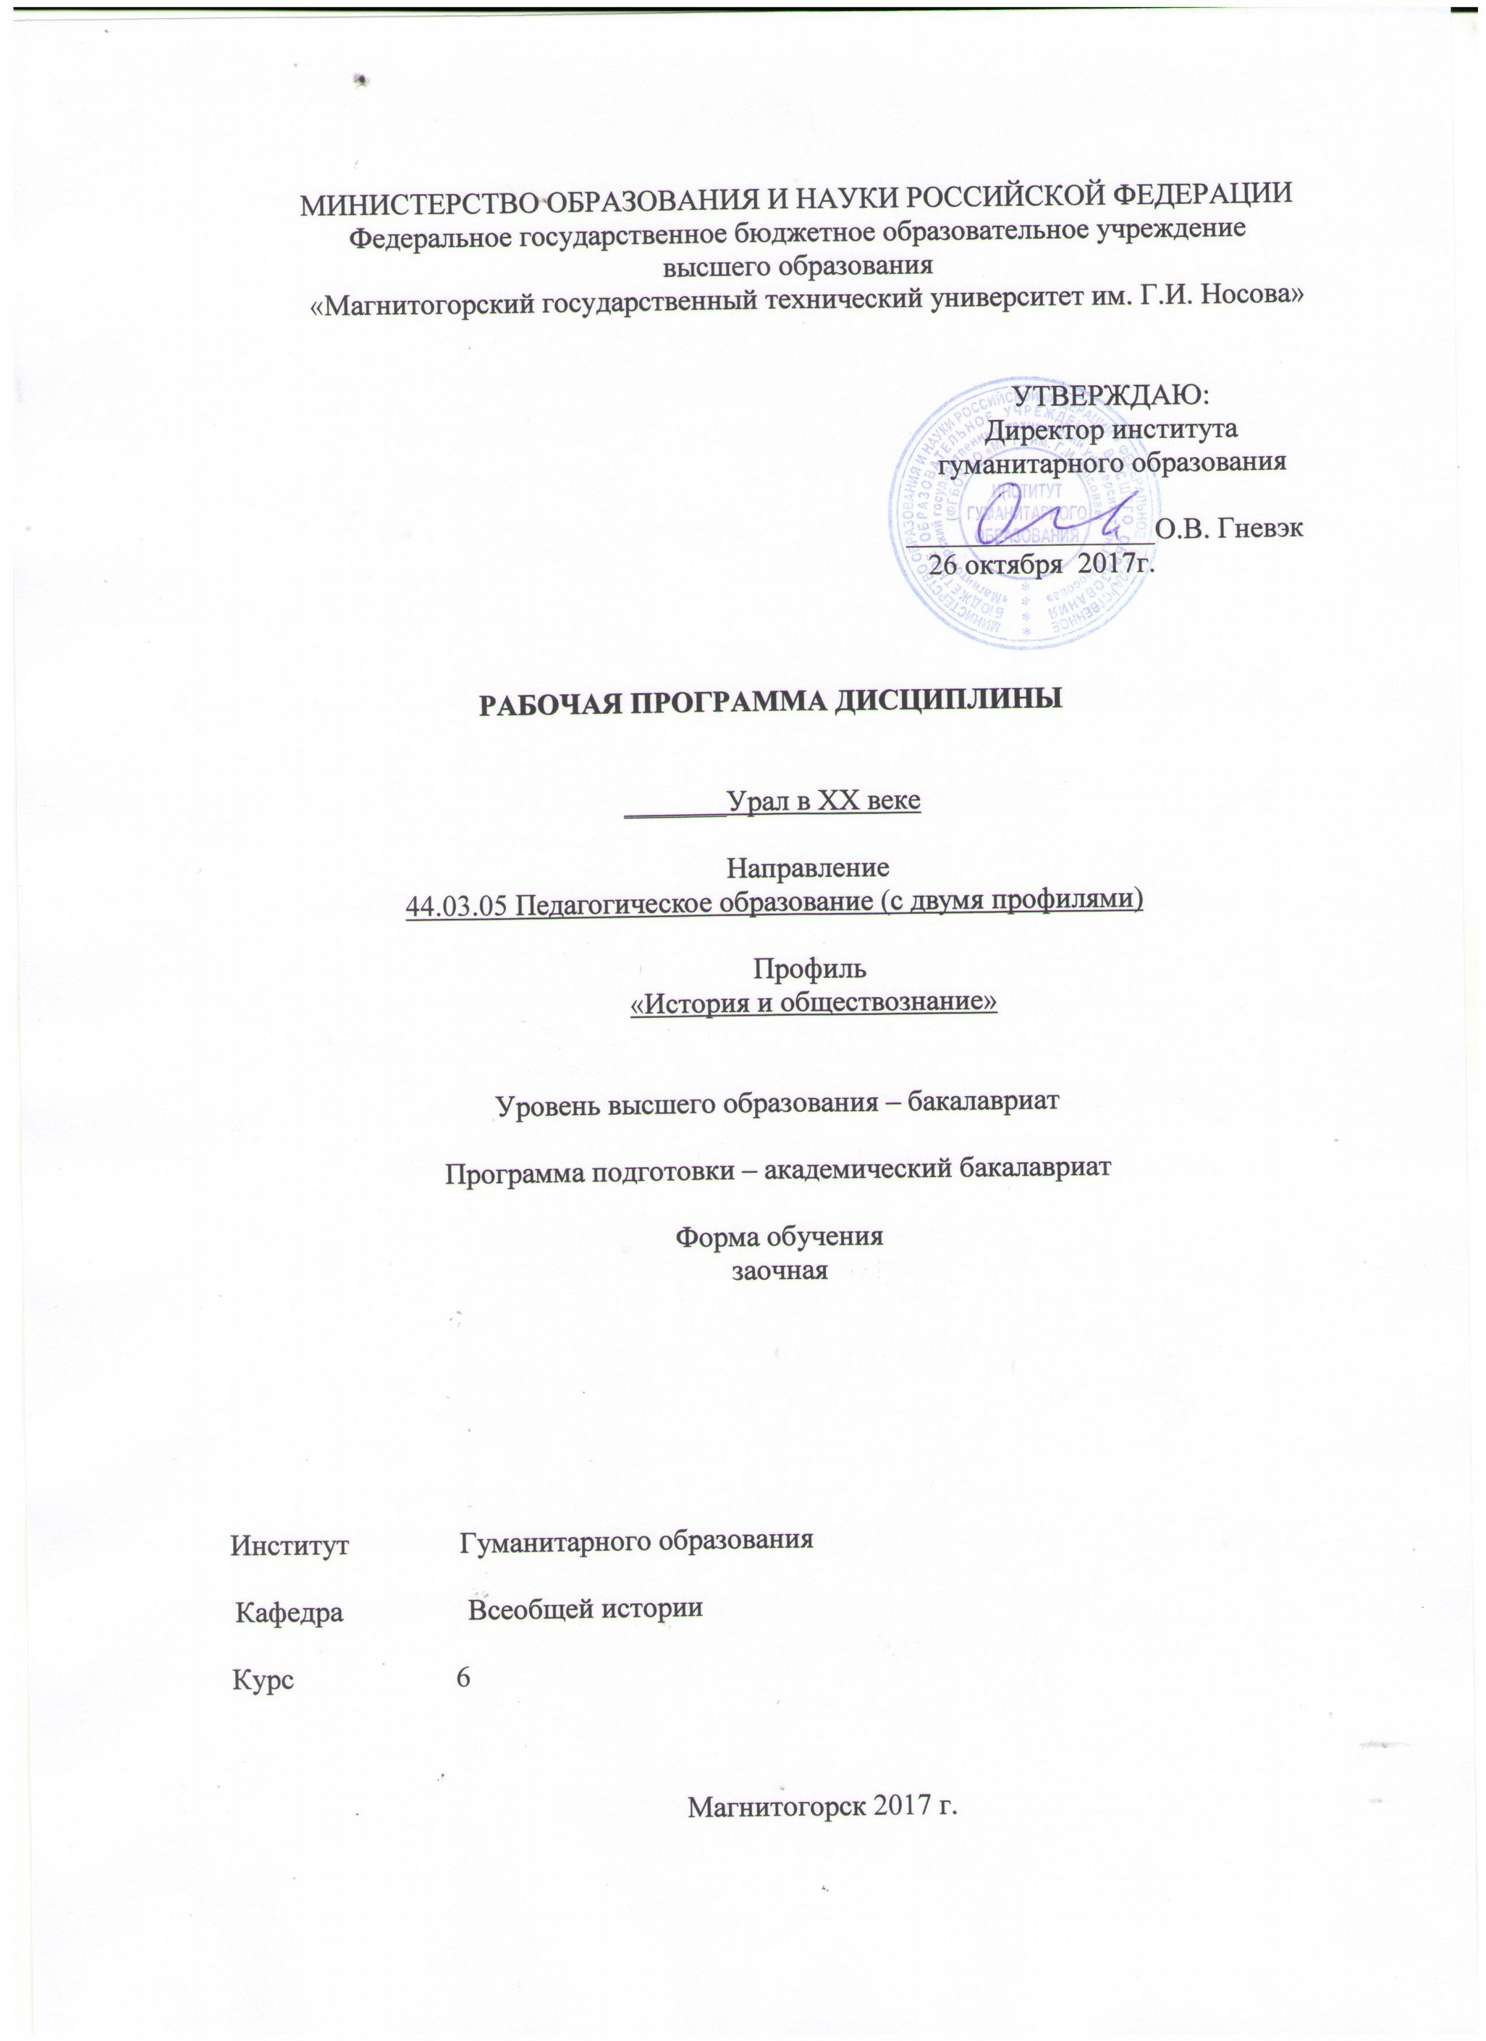

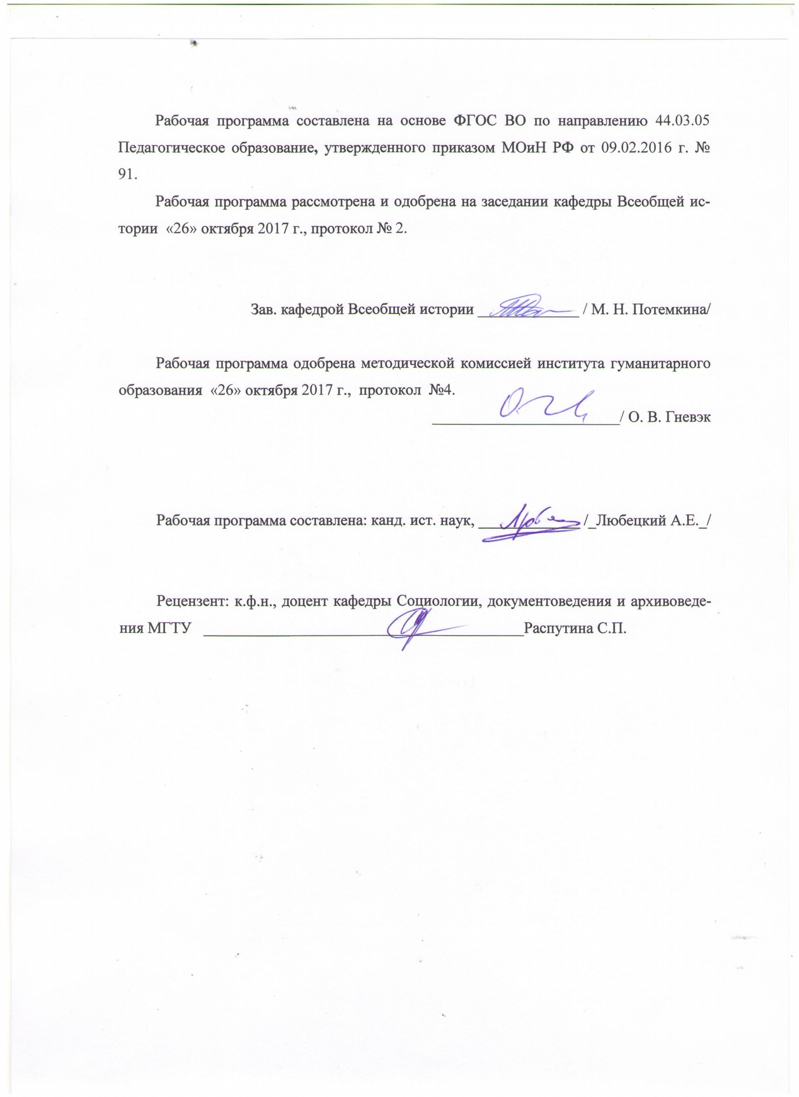

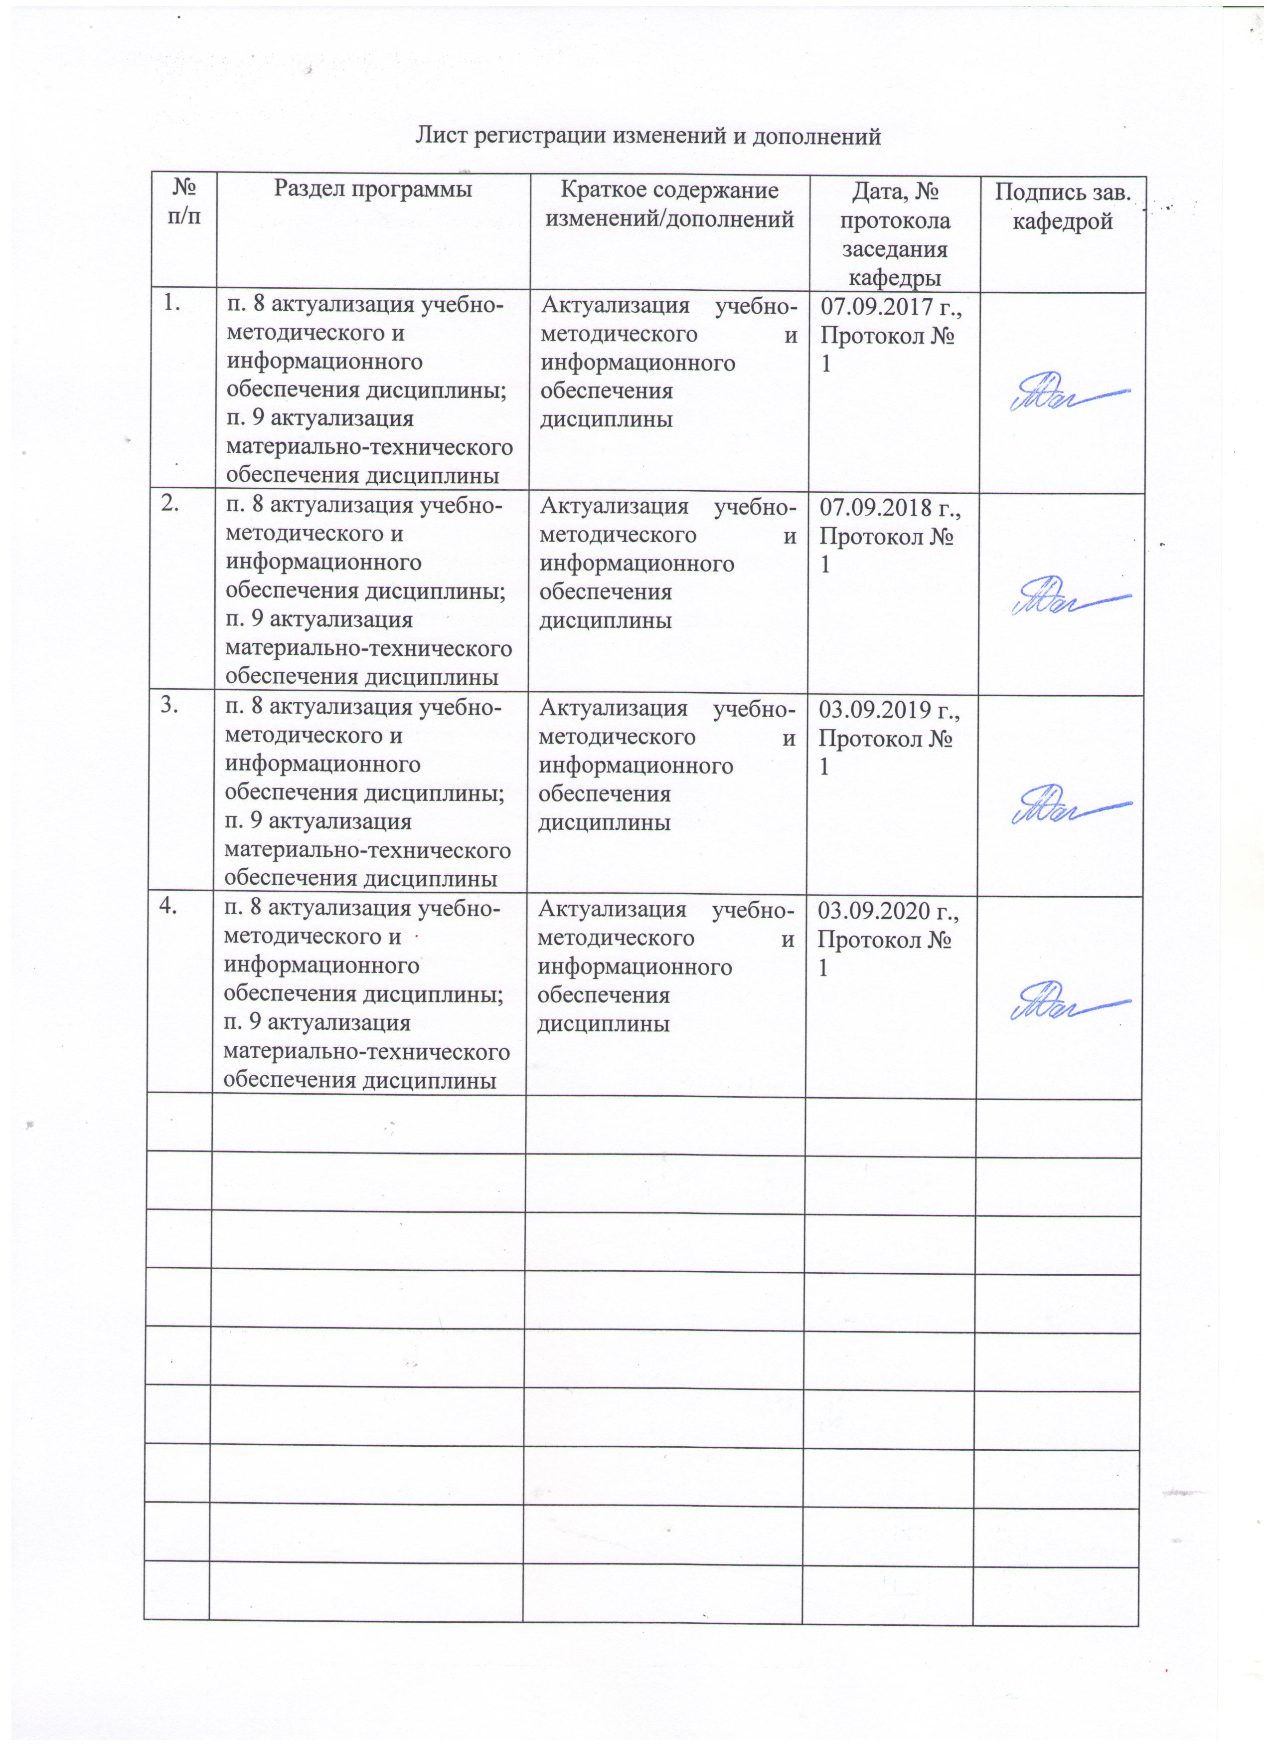

1 Цели освоения дисциплины (модуля)
Целями освоения дисциплины «Урал в ХХ веке» являются: формирование знаний и способность анализировать информацию о социально-экономическом, политическом и культурном развития Уральского региона в ХХ веке; духовно-нравственное и патриотическое воспитание на основе изучаемого материала.

Место дисциплины (модуля) в структуре образовательной программы подготовки бакалавра (магистра, специалиста)
Дисциплина «Урал в ХХ веке» входит в вариативную часть блока 1 образовательной программы.
Для изучения дисциплины необходимы знания (умения, владения), сформированные в результате изучения Истории, История России ХХ века, Политологии, Археологии Урала и Поволжья, Этнология
Знания (умения, владения), полученные при изучении данной дисциплины будут необходимы для понимания и формирования компетенций таких дисциплин как: История регионов и народов России, Национальная политика и межэтнические отношения в России, Организация внеурочной деятельности по истории и обществознанию.

Компетенции обучающегося, формируемые в результате освоения дисциплины (модуля) и планируемые результаты обучения
В результате освоения дисциплины «Урал в ХХ веке» обучающийся должен обладать следующими компетенциями:

Структурный элемент компетенции | Планируемые результаты обучения
ОК2 -способностью анализировать основные этапы и закономерности исторического развития для формирования гражданской позиции
Знать | - основные определения и понятия по дисциплине;  - основные методы исследований, используемых в научной работе;  - процессы, проходившие на Урале в 20 веке.
Уметь | - выделять главные и второстепенные события;  - применять полученные знания в профессиональной деятельности; использовать их на междисциплинарном уровне;  - корректно выражать и аргументированно обосновывать свою точку зрения при обсуждении спорных вопросов в истории.
Владеть | - способами демонстрации умения анализировать исторически, социальные, экономические процессы, которые проходили на Урале в ХХв;  - методами исторического анализа;  - возможностью междисциплинарного применения знаний, полученных при изучении дисциплины;  - основными методами научного исследования в области истории, практическими умениями и навыками их использования;
ОК 5 -способностью работать в команде, толерантно воспринимать социальные, культурные и личностные различия
Знать | - способы работы в команде,  - основные социальные, культурные и личностные различия человека  -основы толерантности
Уметь | - работать в команде

Структурный элемент компетенции | Планируемые результаты обучения
 | -толерантно воспринимать социальные, культурные и личностные различия
Владеть | -навыками работы в команде  -способами демонстрации толерантности и уважительного отношения к социокультурному различию
ПК3- способностью решать задачи воспитания и духовно-нравственного развития, обучающихся в учебной и внеучебной деятельности
Знать | -задачи воспитания и духовно-нравственного развития обучающихся  -способы решения задач воспитания и духовно-нравственного развития обучающихся  -способы организации учебной и внеучебной деятельности  -основы духовно-нравственного воспитания обучающихся
Уметь | - ставить задачи воспитания и духовно-нравственного развития обучающихся  - решать задачи воспитания и духовно-нравственного развития обучающихся  - применять полученные знания для духовно-нравственного развития обучающихся
Владеть | Владеть методами организации духовно –нравственного развития обучающихся в учебной и во внеучебной деятельности

- Структура и содержание дисциплины «Урал в ХХв.»
Общая трудоемкость дисциплины составляет _3 зачетных единиц _108_ акад. часов, в том числе:
- контактная работа – 15 акад. часов:
- в форме практической подготовки – 8 часов
  - аудиторная – _14_ акад. часов;
  - внеаудиторная –1акад. часов
- самостоятельная работа –89,1 акад. часов;
- подготовка к зачету – 3,9 акад. часа

Раздел/ тема дисциплины | Семестр | Аудиторная контактная работа  (в акад. часах) |  | Самостоятельная работа (в акад. часах) | Вид самостоятельной работы | Форма текущего контроля успеваемости и промежуточной аттестации | Код и структурный  элемент компетенции
Раздел/ тема дисциплины | Семестр | лекции | практич. занятия
Раздел 1. Социально-экономическое,
политическое и культурное развитие Урала в первые десятилетия XX века
Тема 1.1. Введение в курс «Урал в ХХ веке». |  | 2 |  |  |  |  | ОК2 зув, ОК5зув
Тема 1.2. Социально-экономическое развитие Урала в начале ХХ века. |  | 2 |  |  |  |  | ОК2 зув, ОК5зув ПК3 з,у
Тема 1.3. Революционные события 1905-1907 годов и их особенности протекания на Урале. |  | 1 |  |  |  |  | ОК5зув ПК3 з,у
Тема 1.4. Социально-экономическое развитие Урала после революционных событий 1905- 1907 гг. |  | 1 |  | 3 | - Самостоятельное изучение учебной и научно литературы. |  | ОК2 зув, ОК5зув ПК3 з,у

Раздел/ тема дисциплины | Семестр | Аудиторная контактная работа  (в акад. часах) |  | Самостоятельная работа (в акад. часах) | Вид самостоятельной работы | Форма текущего контроля успеваемости и промежуточной аттестации | Код и структурный  элемент компетенции
Раздел/ тема дисциплины | Семестр | лекции | практич. занятия
Тема 1.5. Урал в период Первой мировой войны. |  |  |  | 5 | Самостоятельное изучение учебной и научно литературы. |  | ОК2 зув, ОК5зув ПК3 з,у
Тема 1.6. Гражданская война на Урале |  |  | 2 | 5 | - Подготовка к семинарскому занятию.  - Самостоятельное изучение учебной и научно литературы. | Семинарское занятие | ОК2 зув, ОК5зув ПК3 з,у
Итого по разделу |  | 6
Раздел 2. Социально-экономическое,
политическое и культурное развитие Урала в 20-30 х гг . ХХ века.
Тема 2.3. Индустриализация на Урале. | 9 |  | 2 | 5,1 | - Подготовка к семинарскому занятию.  - Подготовка докладов по темам.  - Самостоятельное изучение учебной и научно литературы. | Семинарское занятие | ОК2 зув, ОК5зув ПК3 з,у
Тема 2.4. Развитие Урал в период | 9 |  | 2 | 5 | - Подготовка к | Семинарское | ОК2 зув,

Раздел/ тема дисциплины
Аудиторная контактная работа

(в акад. часах)
Семестр
практич. занятия

Вид самостоятельной работы
Самостоятельная работа (в акад. часах)

Форма текущего контроля успеваемости и промежуточной аттестации

коллективизации.
лекции
Код и структурный
элемент компетенции
семинарскому занятию.
- Подготовка докладов по темам.
- Самостоятельное изучение учебной и научно литературы.
занятие
ОК5з
ПК3 з,ув

Итого по разделу 9 6

Раздел 3. Послевоенное социально- 9

экономическое, политическое и 9

культурное развитие Урала.
Тема 3.1. Урал в годы Великой 9

23.1
8

- Подготовка к Семинарское

ОК2 зув,

Отечественной воны.
семинарскому занятию.
  - Подготовка докладов по темам.
  - Самостоятельное изучение учебной и научно литературы.
занятие
ОК5з
ПК3 з,ув

Тема 3.2. Социальная политика в годы 9
Великой Отечественной войны на Урале.
10 − Самостоятельное изучение учебной и научно литературы.
ОК2 зув, ОК5зув ПК3 з,ув

Тема 3.3. Послевоенное развитие Урала 9
10 − Самостоятельное
ОК2 зув,

Раздел/ тема дисциплины
Аудиторная контактная работа

(в акад. часах)
Семестр
практич. занятия

Вид самостоятельной работы
Самостоятельная работа (в акад. часах)

Форма текущего контроля успеваемости и промежуточной аттестации

изучение учебной и научно литературы.
лекции
Код и структурный
элемент компетенции
ОК5зув ПК3 з,у

Тема 3.4. Социально-экономическое развитие 9
Урала в 60-70 е годы.
10 − Самостоятельное изучение учебной и научно литературы.
ОК2 зув, ОК5зув

Тема 3.5. Социально-политическая жизнь 9
региона в 70-80 –х. гг.
10 − Самостоятельное изучение учебной и научно литературы.
ОК2 зув, ОК5зув ПК3 з,ув

Итого по разделу 9
Разхдел 4. Современное социально- 9
экономическое и политическое развитие 9
уральского региона.
Тема 4.1 Распад СССР и преобразования на 9
Урале в 90-е гг. ХХв.

10 − Самостоятельное изучение учебной и научно литературы.

ОК2 зув, ОК5зув ПК3 з,ув

Тема 4.2 Развитие Уральского региона на 9
рубеже ХХ – ХХI вв.
10 − Самостоятельное изучение учебной и научно литературы.
ОК2 зув, ОК5зув ПК3 з,у

Раздел/ тема дисциплины | Семестр | Аудиторная контактная работа  (в акад. часах) |  | Самостоятельная работа (в акад. часах) | Вид самостоятельной работы | Форма текущего контроля успеваемости и промежуточной аттестации | Код и структурный  элемент компетенции
Раздел/ тема дисциплины | Семестр | лекции | практич. занятия
Итого по разделу | 9 |  |  | 66
Итого по дисциплине |  | 6 | 8 | 89,1 |  | зачет | ОК-2 зув, ОК-5зув, ПК-3 зув

Образовательные и информационные технологии
Для успешного освоения дисциплины применяются различные образовательные технологии, которые обеспечивают достижение планируемых результатов обучения согласно основной образовательной программе, с учетом требований к объему занятий в интерактивной форме. Преподавание дисциплины предусматривает следующие формы организации учебного процесса:
Лекция-передача учебной информации от преподавателя к студентам с использованием компьютерных и технических средств, направленная на приобретение студентами новых теоретических и фактических знаний.
Самостоятельная работа–изучение студентами теоретического материала, подготовка к лекциям, семинарским занятиям, оформление конспектов лекций, написание рефератов и др. для приобретения новых теоретических и фактических знаний.
Консультация, тьюторство- индивидуальное общение преподавателя со студентом, руководство его деятельностью с целью передачи опыта, углубления теоретических и фактических знаний, приобретённых студентом на лекциях, в результате самостоятельной работы.
Преподавание дисциплины ведется с применением информационных технологий: используются электронные образовательные ресурсы (документы в электронном виде, размещенные в Учебной сети) при подготовке к лекциям, практическим занятиям.
Самостоятельная работа студентов предусматривает работу под руководством преподавателей в виде консультаций, а также предполагает использование фондов научно-технической библиотеки.
Практические занятия проводятся в форме практической подготовки в условиях выполнения обучающимися видов работ, связанных с будущей профессиональной деятельностью и направленных на формирование, закрепление, развитие практических навыков и компетенций по профилю образовательной программы.

Учебно-методическое обеспечение самостоятельной работы обучающихся Перечень тем и вопросов для подготовки к занятиям и обсуждению в аудитории:
Тема. Гражданская война на Урале.
  - Начало гражданской войны. Установление власти А.И. Дутова на Южном Урале. Характер и основное содержание его политики.
  - Развертывание гражданской войны на Урале: этапы и основные события, белый и красный террор.
  - Расстрел царской семьи.
  - Национальный вопрос в Гражданской войне на Урале.
  - Последствия гражданской войны для региона.

Тема Индустриализация на Урале.
- Промышленное развитие Урала в конце 20-х гг.
- Проблемы форсированного индустриального развития. Организация труда.
- Материально-бытовые условия жизни рабочих. Использование труда заключенных и спецпереселенцев, ГУЛАГ на Урале.
- Состояние социальной сферы.

Тема Развитие Урал в период коллективизации.
- Начало коллективизация в России и на Урале. Уральская деревня в 1п. 30-х гг.
- Особенности взаимоотношения власти и крестьянства во 2 п. 30-х.
- Административно-территориальные изменения в 30-х гг. Политические репрессии.
- Культура Урала в 30-е гг. Развитие науки и образования. Взаимоотношения церкви и власти.

Тема Урал в годы Великой Отечественной воны.
- Индустрия Урала в 1940-1941 гг.
- Развитие сельского хозяйства накануне Великой Отечественной войны.
- Начало Великой Отечественной войны. Мобилизация людских ресурсов.
- Развитие промышленности в 40-е годы ХХ в. Магнитогорск в годы войны.
- Сельское хозяйство в военные годы.
- Подготовка боевых резервов на территории Урала.
- Военнопленные на Урале

Критерии оценивания самостоятельной работы
на практическом занятии, семинаре
Ответ студента должен представлять собой связное, логически последовательное сообщение на заданную тему, показывать умение применять определения в конкретных случаях.
Оценка «5» ставится, если:
1) студент полно излагает материал, дает правильное определение основных понятий;
2) обнаруживает понимание материала, может обосновать свои суждения, применить знания на практике;
3) излагает материал последовательно и правильно, ведет конспект.

«4» – студент дает ответ, но допускает 1–2 ошибки, которые сам же исправляет, и 2 недочета.
«3» – студент слабо показывает знание и понимание основных положений темы, допускает фактические ошибки

12

Оценочные средства для проведения промежуточной аттестации
а) Планируемые результаты обучения и оценочные средства для проведения промежуточной аттестации:

Структурный элемент компетенции |  | Планируемые результаты обучения | Оценочные средства
ОК2 -способностью анализировать основные этапы и закономерности исторического развития для формирования гражданской позиции
Знать | - основные определения, даты и понятия по дисциплине;  - основные методы исследований, используемых в научной работе;  - процессы проходившие на Урале в 20 веке. |  | Перечень теоретических вопросов для подготовки к экзамену  - Административное управление и численный состав населения Урала в н. ХХ века.  - Развитие промышленности Урала в н. ХХ века.  - Революционные движения в 1906-1907 гг. на Урале.  - Особенности аграрной реформы П. А. Столыпина на Урале.  - Деятельность политических партий на Урале в 1917 г.  - Социально-экономические последствия гражданской войны на Урале.  - Уральская промышленность в 1921-1928 гг.  - Сельское хозяйство Урала в 1921-1928 гг.  - Условия жизни и труда уральцев в 1920-е гг.  - Образование и наука на Урале в 1921-1928 гг.  - Коллективизация на Урале.  - Индустриализация на Урале.  - Состояние социальной сферы в 30-е годы ХХ в. в Магнитогорске.  - Промышленность Урала в годы Великой Отечественной войны.  - Сельское хозяйство Урала в 1941-1945 гг.  - Всенародная помощь фронту.  - Переход промышленности Челябинской области на

Структурный элемент компетенции |  | Планируемые результаты обучения | Оценочные средства
мирные рельсы.
- Освоение целины в Челябинской области: ход, итоги и перспективы.
- Промышленная модернизация 50-60-х годов на Южном Урале.
- Социальная сфера челябинской области в 60-70 гг.
- Реформы Горбачева и их влияние на жителей Урала.
- Политическое развитие Урала в 90-е гг. ХХ в.
- Современное экономическое положение УрФО
- Современное социальное развитие УрФО
Уметь | - сопоставлять главные и второстепенные события;  - объяснять типичные ситуации;  - применять полученные знания в профессиональной деятельности; использовать их на междисциплинарном уровне;  - корректно выражать и аргументированно обосновывать свою точку зрения при обсуждении спорных вопросов в истории. |  | Пример типовых практических заданий  - Покажите на карте территории, входившие в состав Уральского региона в н 20 в., и в конце 20 века.  - Где на ваш взгляд было самое серьезное сопротивление большевистской власти на Урале?. Обоснуйте свою точку зрения.  - Определите главные события ВОв, относящиеся к Уральскому региону. Составьте хронологическую таблицу по этому вопросу.  - Объясните причины появления сепаратизма на Урале в 90-е гг. ХХ века.
Владеть | - способами демонстрации умения анализировать исторически, социальные, экономические процессы, которые проходили на Урале в ХХв;  - методами исторического анализа;  - возможностью междисциплинарного применения знаний, полученных при изучении дисциплины; |  | Задания на умение анализировать источник  1. Проанализируйте таблицу, составьте рассказ и сделайте выводы.  Динамика производства черных металлов на Урале в годы

Структурный элемент компетенции |  | Планируемые результаты обучения | Оценочные средства
войны (%% к общесоюзному производству).

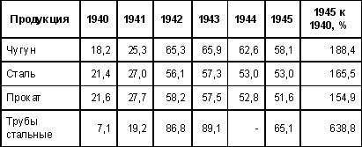

- Проанализируйте высказывание И. Сталина. О чем и о ком и дет в ней речь.
"Вы забываете еще один недостаток Зальцмана: он умеет делать танки!"

- Перед вами исторический источник (газета от 9 июня 1918). Проанализируйте его, сделайте краткий рассказ. Данные, полученные из исторического источника используйте при рассказе о гражданской войне на Урале.

Статья «Новое выступление чехословаков»

9 июня 1918г.

Структурный элемент компетенции |  | Планируемые результаты обучения | Оценочные средства
В воскресенье 26 мая по городу Челябинску появились расклеенные объявления чехословацкого отряда, в которых объяснялось о причинах выступления 17 мая. В 2 часа ночи
27 мая чехословаки вновь сделали вооруженное выступление. Переправившись в двух местах (вброд) через реку Миасс, они окружили казармы красноармейцев (быв[шего] 109-го полка), захватив врасплох спавших и обезоружив. В то же время были захвачены и окружены учреждения совета кр[естьянских], раб[очих], арм[ейских], каз[ачьих],мусс[ульманских] депутатов. С утра 27 мая по городу ходят вооруженные чехословацкие патрули. На важных постах стоят вооруженные часовые.На мосту через реку Миасс находится застава с четырьмя пулеметами. Из казарм красноармейцев перевозятся винтовки, патроны и артиллерия по направлению к ст. Челябинск. В городе спокойно, хотя на углах кое-где и сбираются небольшие летучки-митинги. Совет кр[естьянских], раб[очих], каз[ачьих], и арм[ейских] депутатов беспрерывно заседает в номерах Дядина. Конфликт, вероятно, быстро уладится. Главное треб[ование] чехословаков, как выясняется из их объявлений, дальнейшая отправка во Владивосток, откуда они намерены проехать на Западный (французский) фронт.

А. С. («Трудовая Мысль») Власть народа. 1918. 9 июня. № 7. С. 5–6.

Структурный элемент компетенции | Планируемые результаты обучения | Оценочные средства
ОК 5 -способностью работать в команде, толерантно воспринимать социальные, культурные и личностные различия
Знать | - способы эффективной работы в команде,  - основные социальные, культурные и личностные различия человека  - основы толерантности | Пример задания.  - Назовите, в чем состоит культурное разнообразие Уральского региона  - Перечислите социальную структура Урала в ХХ в.
Уметь | - работать в команде  -толерантно воспринимать социальные, культурные и личностные различия | Практические задания  Пример задания на проверку умения работать в команде  1. Разделитесь на 2 группы и проанализировав источники приведите аргументы о уровне развития Уральской промышленности и экономики в н. ХХ века. 1 группа – аргументы о низком уровне развития 2 группа - о высоком уровне развития.
Владеть | -навыками работы в команде  -способами демонстрации толерантности и уважительного отношения к социокультурным различиям | Задания на закрепление компетенции.  - Проведите дискуссию на тему «Приватизация предприятий на Урале в 90-е гг. ХХв»  - Сравните уровень развития грамотности в 1 п 20в в Башкирии, Удмуртии, Оренбургской области. Сделайте вывод.  - Расспросите своих родителей об уровне жизни вашей семьи в 80-е гг. ХХ века. Сделайте сообщение на данную тему.
ПК3- способностью решать задачи воспитания и духовно-нравственного развития, обучающихся в учебной и внеучебной деятельности
Знать | -способы решения задач воспитания и духовно-нравственного развития  -способы организации учебной и внеучебной деятельности  -основы духовно-нравственного воспитания обучающихся | Примеры заданий на закрепление компетенций  - Составьте план внеучебной деятельности используя сайт https://gorod3d.info/  - Перечислите объекты культуры г. Магнитогорска, посвященные ВОв

Структурный элемент компетенции | Планируемые результаты обучения | Оценочные средства
Уметь | - решать задачи воспитания и духовно-нравственного развития обучающихся  - применять полученные знания для духовно-нравственного развития обучающихся | Пример практического задания  - Создайте альбом старых фотографий, отражающих жизнь Магнитогорска или Урала в годы СССР.  - Придумайте проект для школьников по истории Урала, опишите его цель, задачи, методы решения.
Владеть | Владеть методами организации духовно – нравственного развития обучающихся в учебной и во внеучебной деятельности | Пример (вариант) практического задания  1. Провидите виртуальную экскурсию по г. Магнитогорску используя сайт https://gorod3d.info/

б) Порядок проведения промежуточной аттестации, показатели и критерии оценивания:

Если по дисциплине проводится зачет, то:

«Зачтено» выставляется если из контрольных мероприятий можно сделать вывод о(б)
- знании основных понятий по предмету;
- умении использовать и применять полученные знания на практике;
- знании основных научных теорий изучаемой дисциплины;
- владении фактическим материалом.

«Не зачтено» выставляется если демонстрируются
- частичные знания по темам дисциплин;
- незнание основных понятий предмета;
- неумение использовать и применять полученные знания на практике;
- неудовлетворительное владение фактическим материалом.

Если по дисциплине проводится экзамен, то он проводится в устной форме по экзаменационным билетам, каждый из которых включает 2 теоретических вопроса и одно практическое задание.
Показатели и критерии оценивания экзамена:
- на оценку «отлично» (5 баллов) – обучающийся демонстрирует высокий уровень сформированности компетенций, всестороннее, систематическое и глубокое знание учебного материала, свободно выполняет практические задания, свободно оперирует знаниями, умениями.
- на оценку «хорошо» (4 балла) – обучающийся демонстрирует средний уровень сформированности компетенций: основные знания, умения освоены, но допускаются незначительные ошибки, неточности, затруднения при анализе событий, переносе знаний и умений на новые, нестандартные ситуации.
- на оценку «удовлетворительно» (3 балла) – обучающийся демонстрирует пороговый уровень сформированности компетенций: в ходе контрольных мероприятий допускаются ошибки, проявляется отсутствие отдельных знаний, умений, навыков, обучающийся испытывает значительные затруднения при ответе на дополнительные наводящие вопросы.
- на оценку «неудовлетворительно» (2 балла) – обучающийся демонстрирует знания не более 20% теоретического материала, допускает существенные ошибки, не может показать интеллектуальные навыки.

Учебно-методическое и информационное обеспечение дисциплины (модуля) а) Основная литература:

а) Основная литература:
1. Добрейцина, Л.Е. Исторические города Урала : учебное пособие / Л.Е. Добрейцина, Т.О. Санникова. — Екатеринбург: УрФУ, [б. г.]. — Часть 2 : Исторические города Южного Урала: Республика Башкортостан, Челябинская и Оренбургская области — 2013. — 184 с. — ISBN 978-5-7996-0888-0. — Текст : электронный // Электронно-библиотечная система «Лань» : [сайт]. — URL: https://e.lanbook.com/book/98566 (дата обращения: 15.10.2019).

б) Дополнительная литература:
1. Медведев, Ж. А. Атомная катастрофа на Урале [Электронный ресурс] / Ж. А. Медведев. - М. : Время, 2017. - 304 с. - ISBN 978-5-9691-0856-1. - Текст : электронный. - URL: https://new.znanium.com/catalog/product/1018996 (дата обращения: 15.10.2019).
2. Малеко Е. В. Историко-культурные особенности Южного Урала [Электронный ресурс]: учебное пособие / Е. В. Малеко ; МГТУ. - Магнитогорск : МГТУ, 2016. - 1 электрон. опт. диск (CD-ROM). - Режим доступа: https://magtu.informsystema.ru/uploader/fileUpload?name=2503.pdf&show=dcatalogues/1/1130276/2503.pdf&view=true. - Макрообъект.

в ) Методические указания:
Рекомендации по выработке навыков самостоятельной работы представлены в Приложении 1

г ) Программное обеспечение и Интернет-ресурсы:

Наименование ПО | № договора | Срок действия лицензии
МS Windows 7 | Д-1227 от 08.10.2018 | 11.10.2021
MS Office 2007 | № 135 от 17.09.2007 | бессрочно
7Zip | свободно распространяемое | бессрочно
Браузер Mozilla Firefox | свободно распространяемое ПО | бессрочно
FAR Manager | свободно распространяемое | бессрочно

Интернет-ресурсы
  - Национальная информационно-аналитическая система – Российский индекс научного цитирования (РИНЦ). – URL: https://elibrary.ru/project_risc.asp.
  - Поисковая система Академия Google (Google Scholar). – URL: https://scholar.google.ru/.
  - Информационная система - Единое окно доступа к информационным ресурсам. – URL: http://window.edu.ru/.

- Материально-техническое обеспечение дисциплины (модуля) Материально-техническое обеспечение дисциплины включает:

Учебные аудитории для проведения занятий лекционного типа | Доска, мультимедийные средства хранения, передачи и представления информации.
Учебные аудитории для проведения практических занятий, групповых и индивидуальных консультаций, текущего контроля и промежуточной аттестации | Доска, мультимедийный проектор, экран
Помещения для  самостоятельной работы обучающихся | Персональные компьютеры с пакетом M). - Режим доступа:S Office, выходом в Интернет и с доступом в электронную информационно-образовательную среду

 | университета
Помещение для хранения и профилактического обслуживания учебного оборудования | Шкафы для хранения учебно-методической документации, учебного оборудования и учебно- наглядных пособий.

Приложение 1 Рекомендации по выработке навыков самостоятельной работы
Рекомендации по выработке навыков самостоятельной работы:

    - Слушать, записывать и запоминать лекцию.
    - Внимательно читать план выполнения работы.
    - Выбрать свой уровень подготовки задания.
    - Обращать внимание на рекомендуемую литературу.
    - Из перечня литературы выбирать ту, которая наиболее полно раскрывает вопрос
    - задания.
    - Учиться кратко излагать свои мысли.
    - Использовать общие правила написания конспекта.
    - Оценивать, насколько правильно понято содержание материала, для этого придумать
    - вопрос, направленный на уяснение материала.
    - Обращать внимание на достижение основной цели работы.

Методические указания по подготовке к семинарским занятиям Целью семинарских и практических занятий является:
- углубленное изучение студентами отдельных разделов дисциплины, закрепление полученных знаний;
- приобретение навыков самостоятельной работы с учебной и научной литературой;
- формирование аналитических способностей, умение обобщать и формулировать выводы;
- формирование у студентов профессионального умения кратко, аргументированно и ясно излагать обсуждаемые вопросы;
- осуществление контроля преподавателя за самостоятельной работой студентов.

Формами проведения семинарских и практических занятий могут быть:
- развернутая беседа;
- обсуждение докладов и сообщений;
- теоретический диспут;
- анализ и обсуждение проблемных ситуаций, примеров из практики;
- ролевые упражнения;
- задания на самостоятельность мышления, устные опросы, письменные (контрольные) работы.

Для подготовки студентов к семинарским и практическим занятиям рекомендуется следующий алгоритм:
- ознакомление с темой и вопросами занятия;
- повторение лекционного материала по теме;
- изучение вопросов семинара не менее чем по двум рекомендованным литературным источникам;

- выполнение практического задания (если предлагается);
- оценка своей подготовленности путем ответов на вопросы для самопроверки;
- формулирование дискуссионных вопросов и проблем, желательных для обсуждения на занятии;
- подготовка доклада или сообщения по одному из вопросов семинара или по части вопроса.
Приветствуется также самостоятельный поиск источников информации по теме занятия. Подготовку докладов и их тематику желательно согласовывать с преподавателем.

ПАМЯТКИ.

Обобщающая логическая схема изучения социальных явлений:

- Причины возникновения явления:
-противоречия, вызвавшие явление, необходимость их преодоления,
-потребности, интересы сторон, общественных сил, заинтересованность их в разрешении противоречий.
- Содержание явления, его развитие:
-важнейшие факторы, связанные с борьбой за разрешение противоречия,
-социальная направленность действий различных сил, борьба за разрешение противоречий.
- Причины определённого исхода (успеха или неуспеха) в развитии явления.
- Последствия развития и значение явления:
-разрешение данным явлением назревших противоречий,
-влияние данного явления на общий процесс исторического развития.

Правила конспектирования:

- Внимательно прочитайте текст. Попутно отмечайте непонятные места, новые слова, имена, даты.
- Наведите справки о лицах, событиях, упомянутых в тексте. При записи не забудьте вынести справочные данные на поля.
- При первом чтении текста составьте простой план. При повторном чтении постарайтесь кратко сформулировать основное положение текста, отметив аргументацию автора.
- Заключительный этап конспектирования состоит из перечитывания ранее отмеченных мест и их краткой последовательной записи.
- При конспектировании надо стараться выразить авторскую мысль своими словами. Стремитесь к тому, чтобы один абзац авторского текста был передан при конспектировании одним, максимум двумя предложениями.

Памятка по работе с текстом.

Общие правила составления плана при работе с текстом:
- Для составления плана необходимо прочитать текст про себя, продумать прочитанное.
- Разбить текст на смысловые части, озаглавить их. В заголовках надо передать главную мысль каждого фрагмента
- Проверить, отражают ли пункты плана основную мысль текста, связан ли последующий пункт плана с предыдущим.
- Проверить, можно ли, руководствуясь этим планом, раскрыть основную мысль текста.

Характеристика войн:

- Причина войн, хронологические рамки.
- Воюющие страны или группировки стран.
- Цели сторон.
- Соотношение сил воюющих стран.
- Повод к войне.
- Ход военных действий (по этапам):
-планы сторон в начале каждого этапа,
-военные и политические итоги этапа.
- Характер войны.
- Условия мирного договора.
- Военные и политические итоги войны.

